- 正态分布均值和方差的
区间估计
我们知道，服从正态分布的随机现象是最为常见的，特别是很多产品的指标服从或近似服从正态分布。因此,我们主要研究正态总体参数的区间估计。先研究均值的区间估计，然后再研究方差的区间估计。这些在实际应用中是很重要的.

一：均值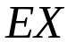的区间估计
下面分两种情况进行讨论。
- 方差已知，
对进行区间估计

设总体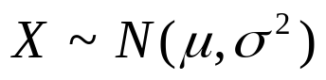，其中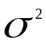已知。若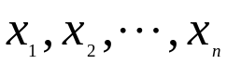为来自于总体的样本，试给出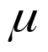的区间估计。

由第七章第三节中的结论可知
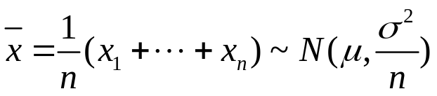，
于是 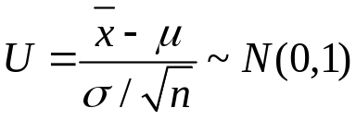,
由标准正态分布可知，
对于给定的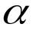，
可以找到一个数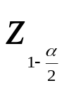，使
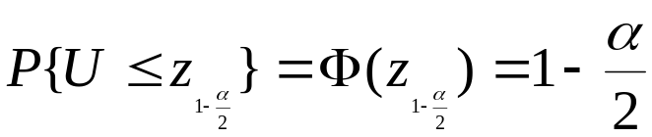,

易知 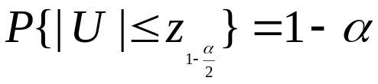,

于是有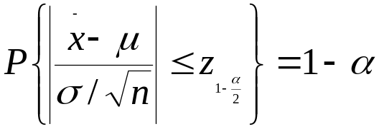,
即 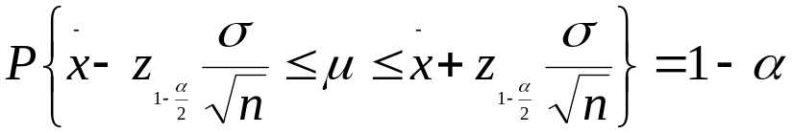,
故得到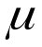落在区间
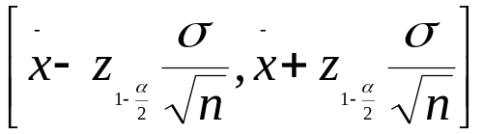内的概率为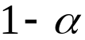。

从而区间
, (8.11)
即为的置信区间。

称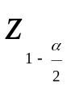为在置信度下的临界值，或称为标准正态分布的双侧分位点。

例 当＝0.05时，查标准正态分布表得临界值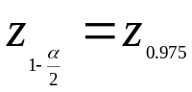＝1.96，此时的置信区间是
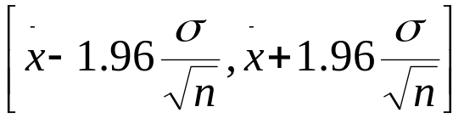；

当＝0.01时，查标准正态分布表得临界值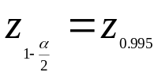＝2.58，此时的置信区间是
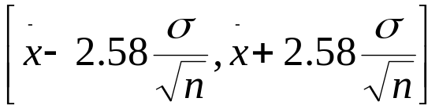 。

从上可知，越大，则越小,置信区间越小，(精度高,难于办到),落在区间内的把握也就越小。因此，在实际应用中，要适当选取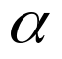。
例1：已知某种滚珠的直径服从正态分布，且方差为0.06，现从某日生产的一批滚珠中随机地抽取6只，测得直径的数据（单位mm）为
14.6 ， 15.1 ， 14.9 ， 14.8， 15.2 ， 15.1
试求该批滚珠平均直径的95％置信区间。
解 当＝0.05时，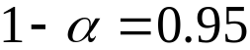,
查表得＝1.96 ,
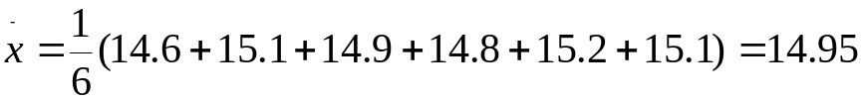,
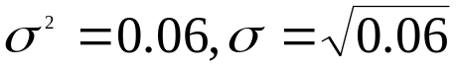, 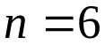；
于是
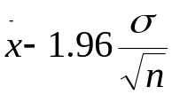＝14.95－1.96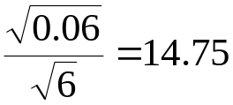，
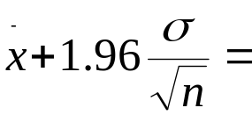14.95+1.96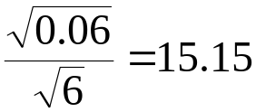，
故所求置信区间为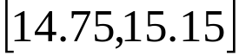，
即当取为这个区间中的数时，是可以相信的。

对于不是服从正态分布的总体，只要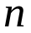足够大，则由中心极限定理，随机变量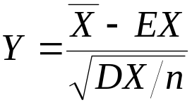近似地服从标准正态分布，因此仍然可以用
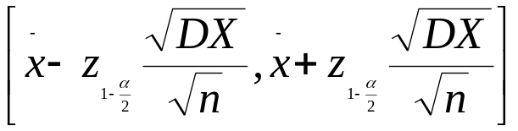
作为的置信区间，但此时仍然又多了一次误差。
例 设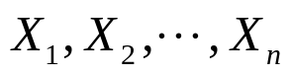是来自正态总体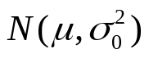的样本，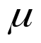未知，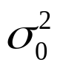已知。
对给定置信水平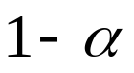（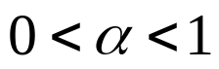），满足
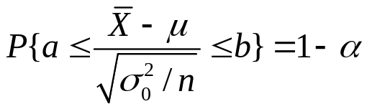，
即 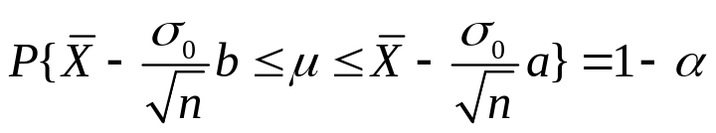
的实数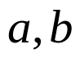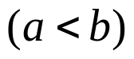有无穷多组，
试求，使得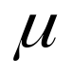的置信水平为的置信区间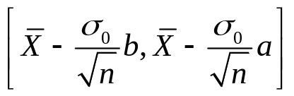 的长度最短。（用标准正态分布的分布函数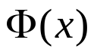的反函数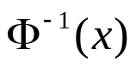表示出所求的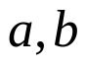即可。）
解：要求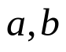使得置信区间的长度最短，实际上是要求满足等式
，即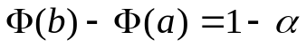
的，使得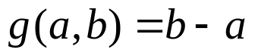最小，这是个条件极值问题。令
其中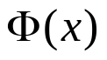表示标准正态分布的分布函数。求偏导有
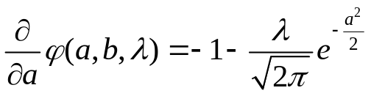，
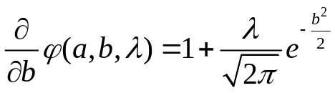，
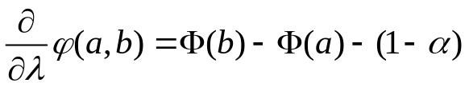
令三个偏导数等于零，可得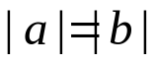。
由于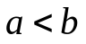，所以有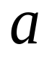与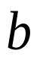为相反数，即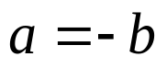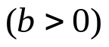，再由等式
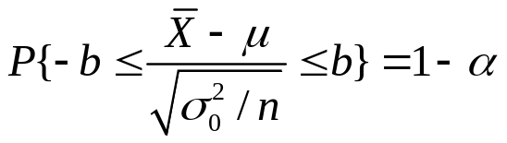，
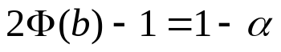，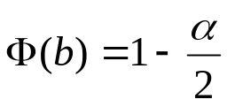，
可得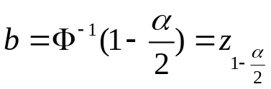，
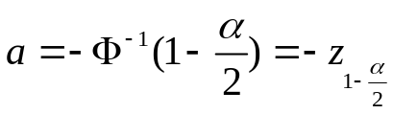。

- 方差未知，
对进行区间估计

上面的讨论是在已知的情况下进行的，但实际应用中往往是未知的情况。

设为正态总体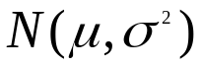的一个样本，未知，
试给出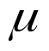的区间估计。

由于未知，我们用样本方差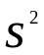来代替总体方差，
我们已知
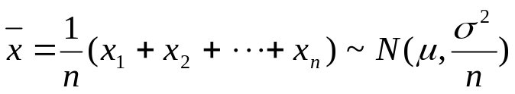,
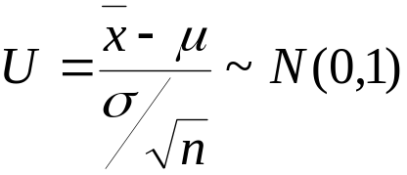,
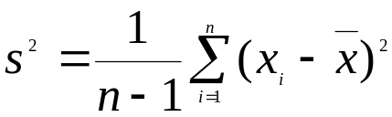,
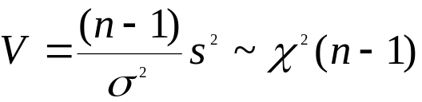,
,
根据第七章定理四，统计量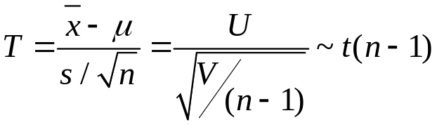.

于是，对给定的，查分布表可得临界值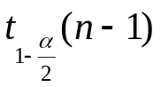，使得
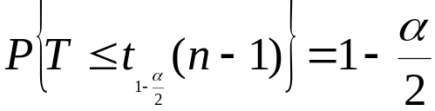,
易知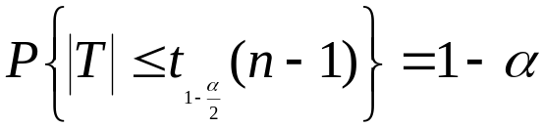,
于是有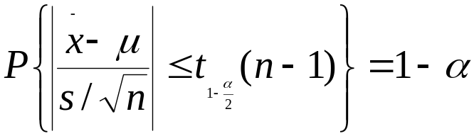,
即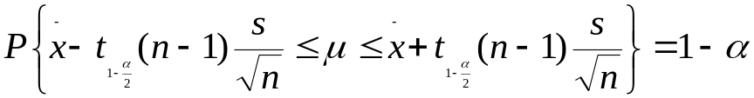,
故得均值的置信区间为
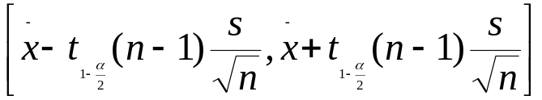 ,(8.12)

例 当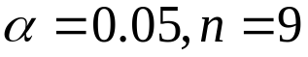时，查t分布表得临界值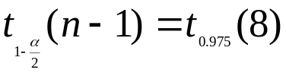＝2.306。因此，在方差未知的情况下，
的置信区间是
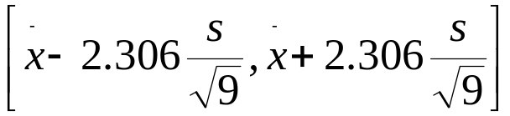 .
例2 设有某种产品，其长度服从正态分布，现从该种产品中随机抽取9件，得样本均值＝9.28（cm），样本标准差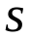＝0.36（cm），试求该产品平均长度的90％置信区间.
解：当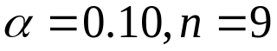时，查t分布表得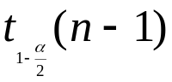＝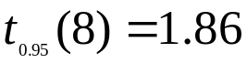，于是
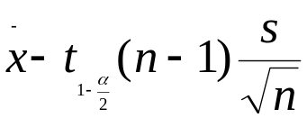
＝9.28－1.86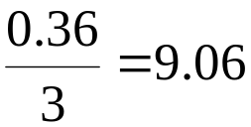
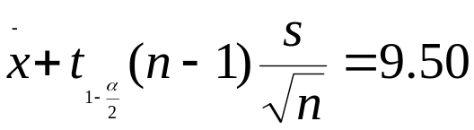,
故所求置信区间为〔9.06，9.50〕。

例3 设灯泡的寿命服从正态分布，现从一批灯泡中随机地抽取6只，测得寿命的数据（单位：h）为
1020 , 1010 ,1050 ,
1040 ,1050 ， 1030.
求灯泡寿命平均值的置信度为0.95的单侧置信下限。
解 由于总体方差未知，故统计量
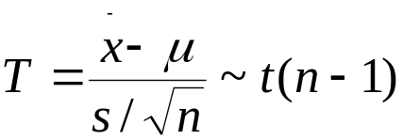
于是对给定的，查t分布表可得临界值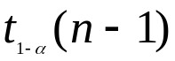，使得
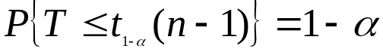,
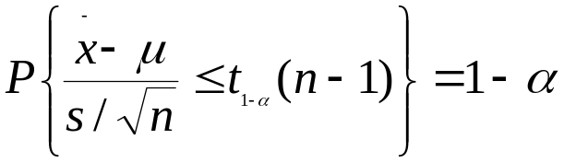,
即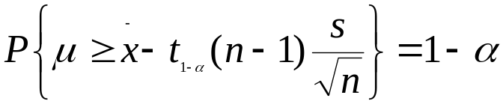 ,
由此得到的置信度为的单侧置信区间
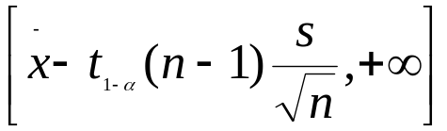
的置信度为的单侧置信下限为
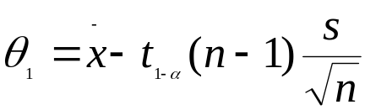 .
本例中，＝0.95,n=6,
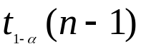= 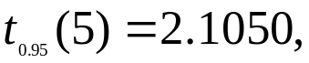
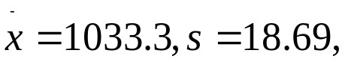
代入得单侧置信下限为
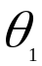＝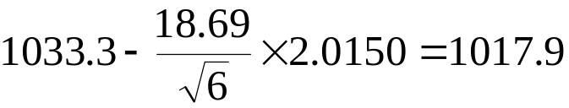.

实际应用
例4:水稻统计收获汇总前如何测算水稻总产量问题
问题：某县多年来一直种植某种水稻品种并沿用传统的耕作方法，平均亩产600千克。今年换了新的稻种，耕作方法也作了一些改进，统计收获汇总前，为了测算产量高低，（全部统计上来，工作量大费时费力，工作将会被动。）

先抽查了具有一定代表性的30亩水稻的产量，平均亩产642.5千克，标准差为160千克，如何估算总产量。（以备多种用途。）

解：由于总产量是随机变量，因此最有参考价值的是估算出总产量在某一个范围内，因而这是一个区间估计问题。

设水稻亩产量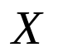为一随机变量，
由于它受众多随机因素的影响，我们可设它服从正态分布，
即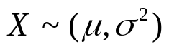。

只要算出水稻平均亩产量的置信区间，则下限与种植面积的乘积就是对总产量最保守的估计，而上限与种植面积的乘积则是对总产量最乐观的估计。

根据正态分布关于均值的区间估计，在方差未知时，的置信度为95%的置信区间为(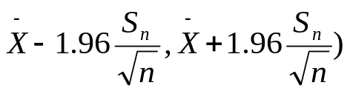，其中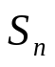为样本标准差。
在本例中，n=30,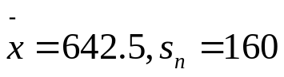，
将这些数据代入，有
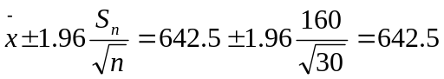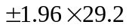
=642.5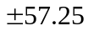
因此得到的95%的置信区间为(582.25,699.75)。
置信下限约为585.25千克/亩，小于以往的常数――总体均值600千克/亩，置信上限约为700千克/亩，则大于以往总体均值600千克/亩，由此得出的结论是：今年的产量未必比往年高。最保守的估计为亩产585.25千克，比往年略低；最乐观的估计为亩产可达到700千克，比往年高出100千克。

因上、下限差距太大，这将不能做出准确的预测，要解决这个问题，可再抽查70亩，前后共抽样100亩，设平均亩产量与标准差不变，
即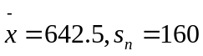,n=100，
则的置信度为95%的置信区间为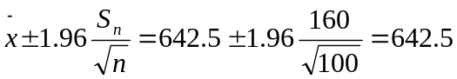31.4，
即(611.1,673.9)。

置信下限比往年亩产600千克多11.1千克，这样就可以预测，在很大程度上，今年水稻平均亩产至少比往年要高出11千克。

三.方差的区间估计

设总体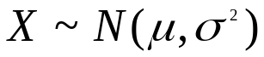，
是来自于总体的样本。
试利用样本给出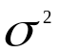的置信区间。

考虑统计量
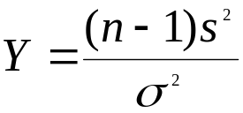,,
由第七章定理三可知，
统计量 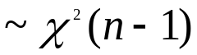。
于是，对给定的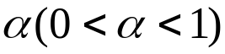，
查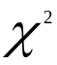分布表，可得临界值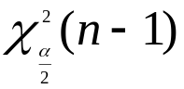及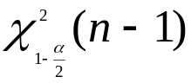,使得
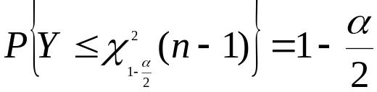,
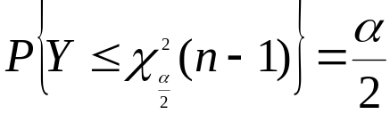,
于是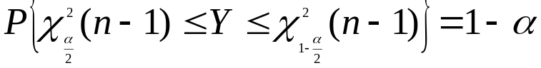,

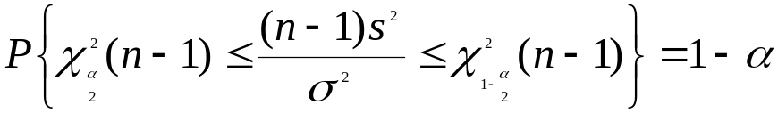,
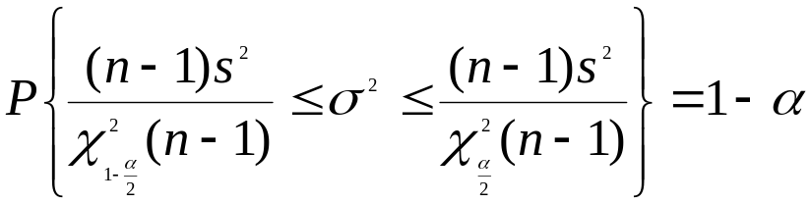,
因此，当总体中的参数为未知的情况下，方差的置信区间为

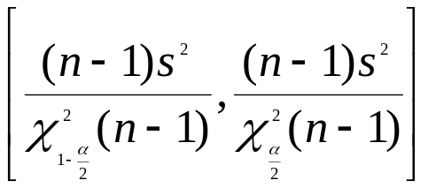 , (8.13)
注意这里选取的临界值
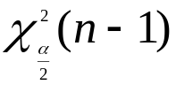,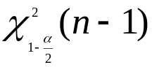不是唯一的。例如可以选取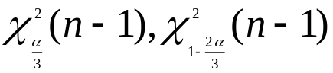等等。
顺便指出，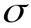的置信区间是
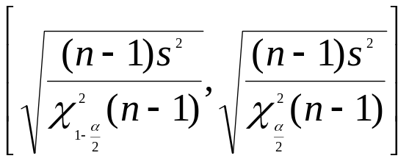 ，(8.14)
例3：某自动车床生产的零件，其长度X服从正态分布，现抽取16个零件，测得长度（单位：mm）如下：
  - ,12.12, 12.01 , 12.08,
  - ，12.09，
  - ,12.16,12.03,12.01,12.06,
  - 12.13 12.07 , 12.11,
12.08 , 12.01 ,12.03 , 12.06
试求的置信度为95%的置信区间。

解：经计算可得
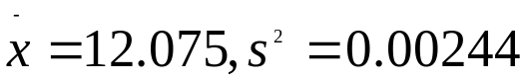
查分布表得
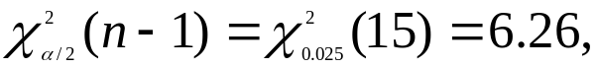，
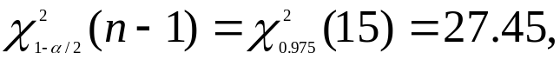
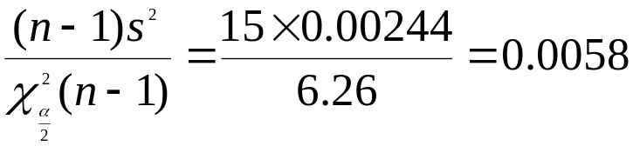,
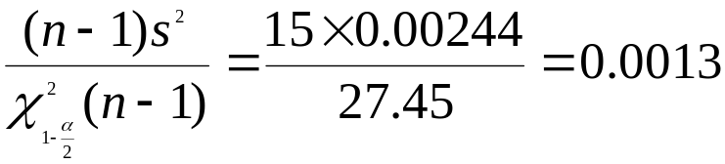,
故的置信区间为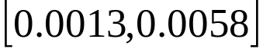 .

例 设正态总体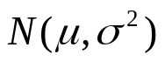的方差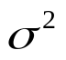为已知,问容量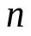为多大的样本,才能使总体均值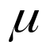的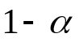的置信区间的长度不大于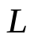？
解 因为
,
所以, 的的置信区间为
,
欲使区间长度 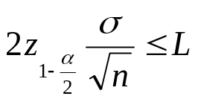,
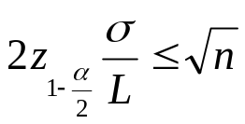,
即要求  

